Examen VWO
2019

tijdvak 2
dinsdag 18 juni
13.30 – 16.30 uur

wiskunde A

OVERZICHT FORMULES
 | Differentiëren
 | naam van de regel  somregel  verschilregel  productregel  quotiëntregel  kettingregel | functie | afgeleide
 | Logaritmen
 | regel voorwaarde

 |  | Continu Vakantie Onderzoek
Het Centraal Bureau voor de Statistiek (CBS) doet sinds 1990 jaarlijks onderzoek naar het vakantiegedrag van Nederlanders. Dit onderzoek wordt het Continu Vakantie Onderzoek (CVO) genoemd.
Bij dit onderzoek gaat het CBS niet uit van alle Nederlanders. Mensen die niet op vakantie kunnen doordat ze bijvoorbeeld in een instelling zitten, doen niet mee in het onderzoek. De onderzochte populatie wordt de CVO-populatie genoemd. Deze is dus kleiner dan de hele Nederlandse populatie.

Uit het CVO blijkt dat 80,7% van de CVO-populatie in 2016 ten minste één keer op vakantie is geweest. Deze 80,7% ging maar liefst 35,5 miljoen keer op vakantie: een gemiddelde van 2,78 vakanties per persoon. Met behulp van deze gegevens is de omvang van de CVO-populatie in 2016 te berekenen.
3p | 1 | Bereken de omvang van de CVO-populatie in 2016. Geef je antwoord in gehele duizendtallen.
In het vervolg van deze opgave zullen we de CVO-populatie gewoon ‘Nederlanders’ noemen. Uit het CVO blijkt dat het aantal vakanties naar het buitenland in de loop van de jaren behoorlijk veranderd is. In figuur 1 is het verloop van het aantal buitenlandse vakanties weergegeven.

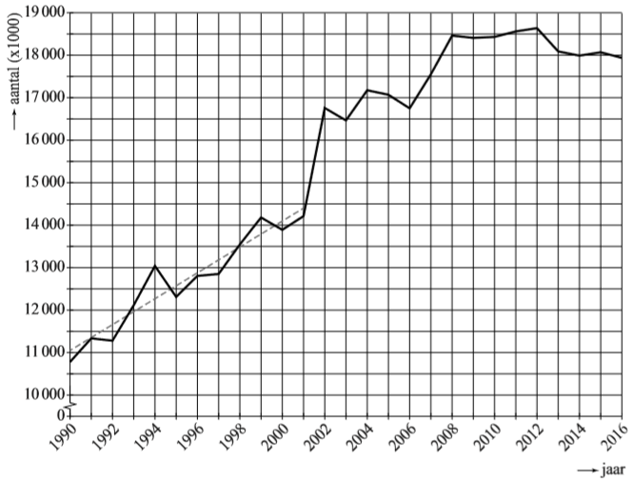
figuur 1 aantal buitenlandse vakanties

In figuur 1 is bovendien de trendlijn voor het verloop van het aantal buitenlandse vakanties met een stippellijn in de periode tot en met 2001 weergegeven.

Hoewel het CVO pas sinds 1990 plaatsvindt, is er, gebruikmakend van de trendlijn tot en met 2001, toch een uitspraak te doen over het aantal buitenlandse vakanties in de periode voorafgaand aan 1990.
4p | 2 | Bereken met behulp van lineair extrapoleren het aantal buitenlandse vakanties in 1985.
In figuur 1 is te zien dat de lineaire trend die er tot en met 2001 was, eindigt. In 2002 is er een forse toename. Die is te verklaren doordat het CBS sinds 2002 één of meer overnachtingen bij familie in het buitenland ook als een vakantie telt, terwijl dat in de jaren ervoor niet het geval was.

In figuur 2 is nogmaals het aantal buitenlandse vakanties weergegeven. Verder is ook het verloop van het totaal aantal vakanties (in binnen- en buitenland samen) weergegeven. Bovendien is voor beide een model opgesteld en weergegeven. Die modellen komen pas na de volgende vraag aan de orde.

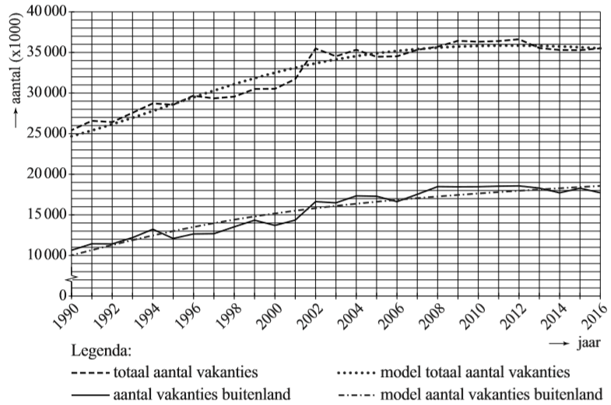
figuur 2 aantal vakanties in binnen- en buitenland

3p | 3 | Onderzoek met behulp van de werkelijke aantallen in figuur 2 of het percentage buitenlandse vakanties als percentage van het totaal aantal vakanties in de periode 2002–2016 is toe- of afgenomen.

Bij de modellen in figuur 2 horen de volgende formules:
en
In dit model is B het aantal buitenlandse vakanties per jaar, T het totaal aantal vakanties per jaar en t de tijd in jaren met in het jaar 1990.
B en T zijn beide in duizenden.

Volgens bovenstaand model had het aantal binnenlandse vakanties ook een maximum.
4p | 4 | Bereken in welk jaar dat was.
Het CBS onderzoekt ook hoe lang mensen op vakantie gaan. Hoewel Nederlanders steeds vaker op vakantie gaan, worden deze vakanties steeds korter.

Een model dat het aantal vakanties per jaar en de lengte van deze vakanties beschrijft, is:
en
In dit model is A het gemiddelde aantal vakanties per jaar per Nederlander, L de gemiddelde lengte van een vakantie in dagen, en t is weer de tijd in jaren met in het jaar 1990.

Volgens dit laatste model blijft het aantal dagen per jaar dat een Nederlander gemiddeld op vakantie gaat, de rest van deze eeuw stijgen.
4p | 5 | Bereken vanaf welk jaar een Nederlander gemiddeld minstens 25 dagen op vakantie gaat per jaar.

 |  | Lentegroei bij jongens
In deze opgave bekijken we de (gemiddelde) lengte van Nederlandse jongens tot 21 jaar. Met ‘lengte’ wordt in de hele opgave de gemiddelde lengte bedoeld.
We gebruiken in deze opgave een veelgebruikt model uit de kindergeneeskunde, het zogenaamde KKP-model. In dit model bestaat de lengte uit drie componenten L₁, L₂ en L₃. Bij elkaar opgeteld geven deze drie componenten de lengte van Nederlandse jongens. In figuur 1 (op de volgende bladzijde) staan de drie componenten L₁, L₂ en L₃ en is ook de som van de drie getekend.

In het eerste half jaar is de bijdrage van de componenten L₂ en L₃ voor de lengte verwaarloosbaar en is L₁ alleen een goede benadering voor de lengte. De formule voor L₁ is:
met L₁ in cm en w de leeftijd in weken

De formule die hoort bij L₁ heeft een grenswaarde.
4p | 6 | Bereken na hoeveel weken de waarde van L₁ 10 cm van deze grenswaarde verwijderd is. Geef je antwoord in gehele weken.

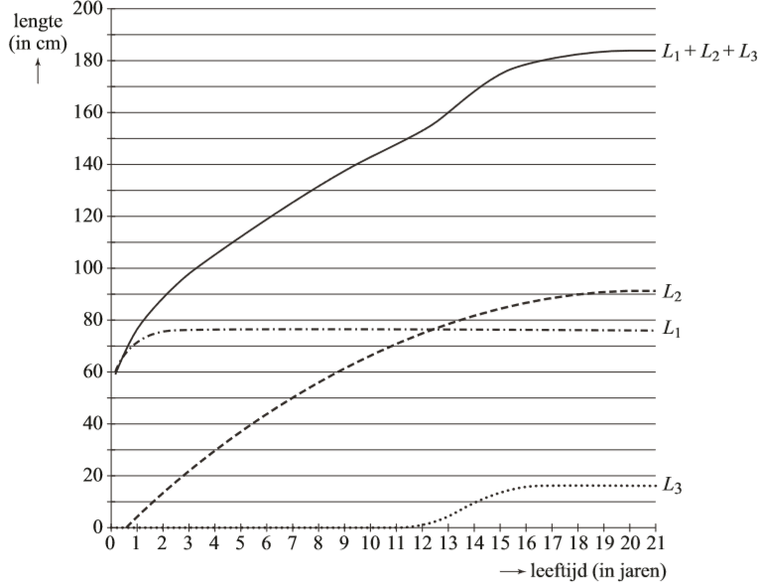
figuur 1

3p | 7 | Bereken met behulp van de afgeleide van L₁ de groeisnelheid in cm/week van een jongen een half jaar na zijn geboorte, dus als . Geef je antwoord in twee decimalen.
Na het eerste halfjaar is de bijdrage van de component L₂ niet meer te verwaarlozen. De formule voor L₂ is:
met L₂ in cm en t de leeftijd in jaren
Deze formule speelt verderop in deze opgave nog een rol.

De component L₃ is de extra lengte als gevolg van de groeispurt die jongens in de pubertijd ondergaan. De formule voor L₃ is:
met L₃ in cm en t de leeftijd in jaren
Voor de afgeleide van L₃ geldt:
3p | 8 | Toon aan dat de bovenstaande formule van de afgeleide juist is.
 |  | Met behulp van de afgeleide van L₃ kun je op elk moment in de pubertijd berekenen hoe groot de extra groeisnelheid als gevolg van die groeispurt is.
3p | 9 | Bereken met behulp van die afgeleide hoe groot de extra groeisnelheid in cm/jaar maximaal is. Geef je antwoord in één decimaal.

De som van L₁, L₂ en L₃ levert de lengte L van een jongen. L kan met de volgende formule beschreven worden:
Hierbij is L in cm en t de leeftijd in jaren.
4p | 10 | Laat zien hoe deze formule met behulp van de drie genoemde componenten kan worden opgesteld.
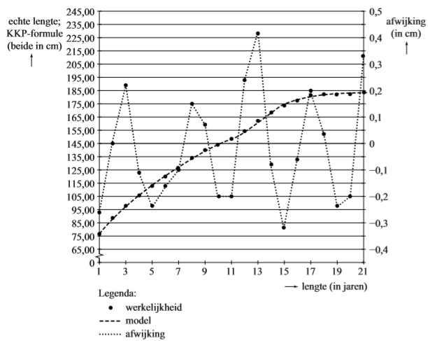
In figuur 2 zijn voor de figuur 2
leeftijden van 1 jaar tot en met 21 jaar zowel de modellengte volgens de KKP-formule (de vloeiende kromme) als de echte groeigegevens, gebaseerd op de gemiddelde (werkelijke) lengte van jongens, (de stippen) weergegeven. Zoals je kunt zien, past het KKPmodel behoorlijk goed bij de werkelijkheid; de stippen passen nagenoeg perfect op de kromme.
Omdat het verschil tussen de echte groeigegevens en die van het model zo klein is, is die afwijking tussen de echte groeigegevens en de lengte volgens het model nog eens weergegeven als de gestippelde, onregelmatige grafiek. Hierbij moet de rechter verticale as gebruikt worden. Zo is uit figuur 2 bijvoorbeeld af te lezen dat de werkelijke lengte op 8-jarige leeftijd 0,15 cm afwijkt van de lengte volgens het model.

In figuur 2 is af te lezen bij welke leeftijd de absolute afwijking van de berekende gemiddelde lengte met de KKP-formule ten opzichte van de echte groeigegevens het grootst is. De figuur staat ook, vergroot, op de uitwerkbijlage.
5p | 11 | Bepaal met behulp van de figuur op de uitwerkbijlage bij welke leeftijd die afwijking relatief het grootst is. Licht je antwoord toe.

 |  | Wetmatige beweging
Ruim 50 jaar geleden maakte de kunstenaar figuur 1
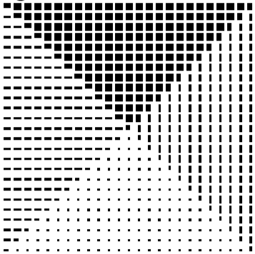
Peter Struycken het werk ‘Wetmatige beweging’. Dit kunstwerk is opgebouwd uit 625 zwarte vormen: vierkanten en andere rechthoeken, die met een bepaalde regelmaat verdeeld zijn over een wit vlak. Zie figuur 1.

Elk van de 625 zwarte vormen is gemaakt op basis van een 3×3-rooster van 9 vierkanten. Hierbij gelden de volgende voorwaarden:
- het middelste vierkant in zo’n 3×3-rooster is altijd zwart;
- een vorm bestaat uit 1, 2, 3, 4, 6 of 9 zwarte vierkanten;
- een vorm is een rechthoek (en kan dus ook een vierkant zijn). Zie figuur 2 voor vier voorbeelden.

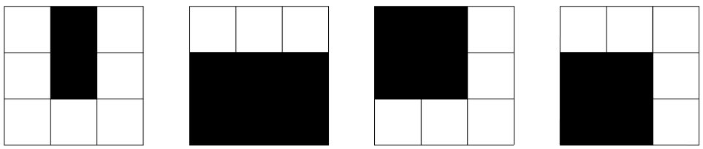
figuur 2

De twee vierkante vormen in figuur 2 worden als verschillende vormen opgevat, omdat ze op verschillende plaatsen in het 3×3-rooster staan.
5p | 12 | Bereken hoeveel verschillende vormen de kunstenaar op deze manier kan maken.
In deze opgave gaan we ervan uit dat de hokjes in het 3×3-rooster allemaal 1 cm bij 1 cm zijn.

Om de totale oppervlakte te berekenen van de 625 gebruikte zwarte vormen, verdelen we het werk in 9 delen. Zie de uitwerkbijlage. In elk deel komt slechts één type vorm voor.
- Het middelste deel bestaat uit één vorm met oppervlakte 4 cm².
- Er zijn 4 delen die elk uit 12 dezelfde vormen bestaan.
- Er zijn 4 driehoekige delen met elk evenveel vormen.
4p | 13 | Bereken de totale oppervlakte in cm² van de 625 gebruikte zwarte vormen door uitsluitend gebruik te maken van bovenstaande gegevens en de figuur op de uitwerkbijlage.
 |  | In het midden van het kunstwerk staat dus één vorm met oppervlakte 4 cm². Dat is tevens de enige vorm met oppervlakte 4 cm² die in het kunstwerk voorkomt. Je kunt het kunstwerk opgebouwd zien vanuit het midden door vanuit dat midden naar de rand van het kunstwerk te ‘lopen’. Je komt dan steeds een volgende zogeheten schil tegen, een rechthoekige rand van vormen. Zie ook figuur 3. Vanuit het midden is het werk opgebouwd uit 12 schillen.

In het vervolg van deze opgave bekijken we delen van dit kunstwerk, waarbij het aantal schillen variabel is. Het aantal schillen noemen we n. Voor het originele kunstwerk geldt dus .

Met bijvoorbeeld krijgen we het deel van het kunstwerk figuur 3
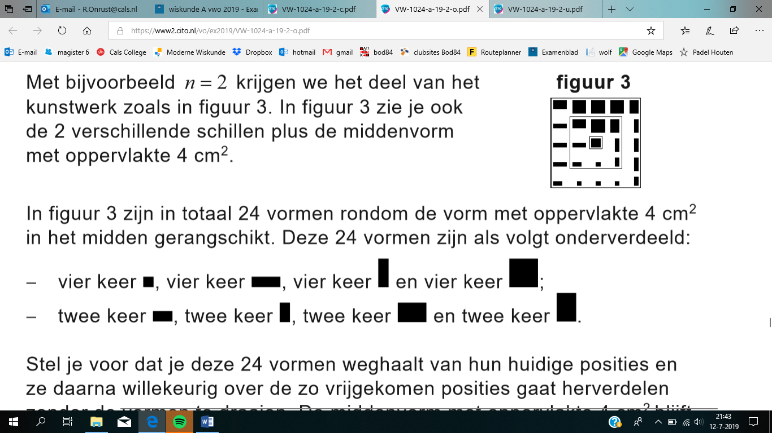
zoals in figuur 3. In figuur 3 zie je ook de 2 verschillende schillen plus de middenvorm met oppervlakte 4 cm².

In figuur 3 zijn in totaal 24 vormen rondom de vorm met oppervlakte 4 cm² in het midden gerangschikt. Deze 24 vormen zijn als volgt onderverdeeld:
- vier keer , vier keer , vier keer en vier keer ;
- twee keer , twee keer , twee keer en twee keer .

Stel je voor dat je deze 24 vormen weghaalt van hun huidige posities en ze daarna willekeurig over de zo vrijgekomen posities gaat herverdelen zonder de vormen te draaien. De middenvorm met oppervlakte 4 cm² blijft daarbij dus op zijn plaats.
4p | 14 | Bereken hoeveel verschillende figuren je zo kunt krijgen.
De totale oppervlakte in cm² van de gebruikte vormen bij n schillen noemen we O(n).
Voor O(n) is een formule opgesteld:
Deze formule is te herschrijven als:
3p | 15 | Laat zien dat beide formules (1) en (2) te herleiden zijn tot dezelfde formule.
Formule (2) is een directe formule. We kunnen deze formule ook gebruiken om een recursieve formule op te stellen voor O(n).
Zo’n formule heeft de vorm:
met .
4p | 16 | Bereken de waarden van a en b.

De bankenformule
Binnen de economie spelen rentepercentages en de bijbehorende verdubbelingstijden een grote rol. De verdubbelingstijd is de tijd die nodig is om een bedrag te verdubbelen.

In de praktijk wordt er binnen de economie vaak gebruikgemaakt van vuistregels om bij een gegeven rentepercentage de verdubbelingstijd te schatten.

Twee voorbeelden van zo’n vuistregel zijn de zogeheten 72-regel en de zogeheten bankenformule:

- volgens de 72-regel geldt: ;
- volgens de bankenformule geldt: .
In beide vuistregels is p het rentepercentage per jaar en is T de verdubbelingstijd in jaren.

Een bank biedt een spaarrekening met een rente van 1,00% per jaar aan. Met behulp van de bankenformule kan geschat worden welke verdubbelingstijd hierbij geldt. Om met de 72-regel tot dezelfde verdubbelingstijd te komen, zou er een iets hoger rentepercentage moeten gelden.
3p | 17 | Bereken dit percentage. Geef je antwoord in twee decimalen.
 |  | De schatting van de verdubbelingstijd volgens de 72-regel valt altijd hoger uit dan de schatting volgens de bankenformule. Hoe hoger het rentepercentage echter is, hoe kleiner het verschil in verdubbelingstijd wordt tussen beide vuistregels.
3p | 18 | Bereken vanaf welk rentepercentage de schattingen ten hoogste een maand van elkaar verschillen.
Het werkelijke verband tussen p en T is .

Van de twee genoemde vuistregels wijkt de schatting volgens de bankenformule bij lage rentepercentages het minst af van de werkelijke verdubbelingstijd.

Bij een rentepercentage van 1,10% per jaar is het verschil tussen de schatting van de verdubbelingstijd volgens de bankenformule en de werkelijke verdubbelingstijd slechts enkele maanden.
4p | 19 | Bereken dit verschil. Geef je antwoord in gehele maanden.
De schatting volgens de 72-regel en de schatting volgens de bankenformule worden beide gegeven door een formule van de vorm met bij de 72-regel en bij de bankenformule. Deze waarden voor c zijn onder andere zo gekozen om het rekenwerk te vergemakkelijken.
Door in de formule met een andere waarde van c te rekenen, kan er een nauwkeurigere schatting van de verdubbelingstijd gegeven worden.

Hiervoor bekijken we nogmaals het werkelijke verband tussen p en T. Dit verband kan ook geschreven worden als:
Bij economen is bovendien bekend dat – voor de gangbare waarden van p die in de economie gelden – de volgende benadering gebruikt mag worden:
Met behulp van het verband en de aanname kan nu een nauwkeurigere waarde van c berekend worden.
4p | 20 | Onderzoek met behulp van en of deze nauwkeurigere waarde hoger of lager is dan de gekozen waarde in de bankenformule.

 |  | Kantwerk
Aan de rand van het dorp Olst in Overijssel is in 2008 het kunstwerk 'Kantwerk' geplaatst van de Belgische kunstenaar Marc de Roover. Zie de foto.

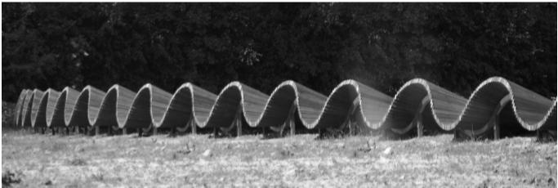
foto

Het kunstwerk stelt de golvende rivier de IJssel voor. De voorkant van het kunstwerk kan door een sinusoïde benaderd worden.

Op de website van de betreffende gemeente is te lezen dat er voor dit kunstwerk 3200 latten zijn gebruikt en dat het een lengte heeft van 100 meter. Telwerk leverde op dat iedere hele periode is opgebouwd uit 60 latten.
De uiteindes van de laagste en de hoogste latten liggen respectievelijk 17 cm en 70 cm boven het gras.

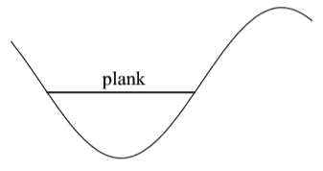
Annemarie en Floortje willen een paar figuur
mooie foto’s voor hun profielwerkstuk maken. Hiervoor willen ze een soort bankje creëren door een plank horizontaal in de golf neer te leggen. Zie de schets in de figuur.

Annemarie neemt hiervoor een plank met een lengte van één meter mee. Floortje neemt een plank mee met een andere lengte. De zithoogte van het bankje van Floortje komt uit op 50 cm boven het gras.
9p | 21 | Onderzoek of Annemarie hoger of lager dan Floortje zit.

Wiskunde A 2019-II
Uitwerkbijlage.

NAAM: . . . . . . . . . . . . . . . . . . . . . . . .

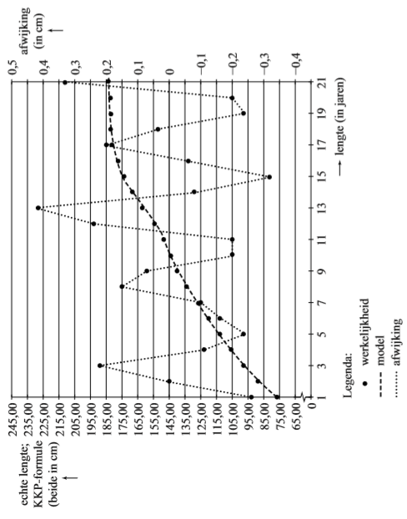
vraag 11

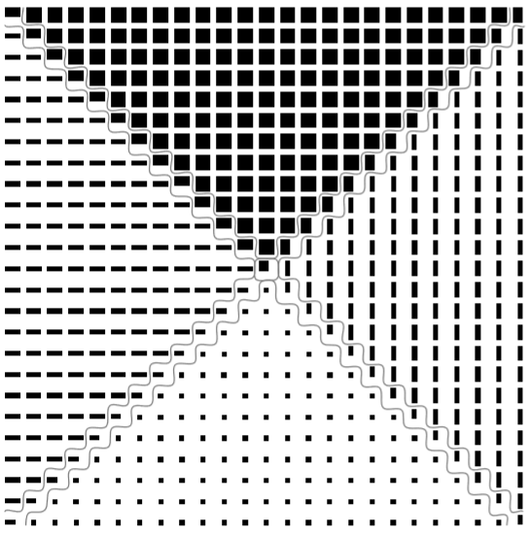
vraag 13

Wiskunde A 2019-II
Uitwerkingen. (N=1,4)

 | Continu Vakantie Onderzoek
1 | maximumscore 3
 | - de CVO-populatie ging keer op vakantie | 1
 | - de CVO-populatie in 2016 is | 2
2 | maximumscore 4
 | - in 8 jaar gestegen met | 1
 | - stijging per jaar 312,5 | 1
 | - in 1985: ofwel 9 437 500 | 2
3 | maximumscore 3
 | - 2002: | 1
 | - 2016: | 1
 | - Het percentage is toegenomen | 1
4 | maximumscore 4
 |  | 1
 | - beschrijven hoe het maximum op de GR berekend kan worden | 1
 | - ; dus in het jaar 2008 wordt het maximum bereikt | 1
5 | maximumscore 4
 |  | 1
 | - en intersect | 2
 | - ; dus vanaf 2035 | 1

 | Lengtegroei bij jongens
6 | maximumscore 4
 | - voor grote waarden van w wordt 0,9704^{w} vrijwel gelijk aan 0. De grenswaarde van L₁ is dus 76,4 | 1
 |  | 1
 | - beschrijven hoe deze vergelijking met de GR opgelost kan worden | 1
 | - weken | 1
7 | maximumscore 3
 |  | 1
 | - cm/week | 2
8 | maximumscore 3
 |  | 2
 |  | 1

9 | maximumscore 3
 | - voer in: maximum: | 2
 | - het maximum is 4,8 cm/jaar | 1
10 | maximumscore 4
 |  | 2
 |  | 2
11 | maximumscore 5
 | - 1e jaar: 0,26 t.o.v. 76 cm | 1
 | - dat is een afwijking van 0,34% | 1
 | - 13e jaar: 0,42 t.o.v. 162 cm: dat is een afwijking van 0,26% | 2
 | - op eenjarige leeftijd is de relatieve afwijking het grootst | 1

 | Wetmatige beweging
12 | maximumscore 5
 | - 1 vierkant: 1 en 9 vierkanten: 1 | 1
 | - 2 vierkanten: 4 en 4 vierkanten: 4 | 1
 | - 3 vierkanten: 2 en 6 vierkanten: 4 | 2
 | - in totaal: verschillende vormen | 1
13 | maximumscore 4
 | - 4 delen uit 12 vormen: cm² | 1
 | - elk driehoekig deel bestaat uit vormen | 1
 | - 4 delen uit 144 vormen: cm² | 1
 | - totale oppervlakte: 2500 cm² | 1
14 | maximumscore 4
 | - de eerste vier vormen: manieren | 1
 | - de volgende vormen op resp. , , , , en manieren | 1
 | - het aantal verschillende figuren: | 2
15 | maximumscore 3
 |  | 2
 |  | 1
16 | maximumscore 4
 | - en , dus | 2
 | - geeft | 2

 | De bankenformule
17 | maximumscore 3
 |  | 1
 | - geeft | 2
18 | maximumscore 3
 |  | 1
 | - geeft | 2
19 | maximumscore 4
 | - schatting: jaar | 1
 | - werkelijke verdubbelingstijd: | 1
 | - jaar | 1
 | - het verschil is ruim 3 maanden | 1
20 | maximumscore 4
 |  | 1
 | - geeft | 2
 | - De waarde van c is dus lager dan 70 | 1

 | Kantwerk
21 | maximumscore 9
 | - maximum is 70 en minimum 17: en | 2
 | - het kunstwerk telt periodes met een lengte van 100 m | 1
 | - periode is 187,5 cm: | 1
 |  | 1
 | - de plank van Annemarie ligt precies boven het minimum: | 1
 | - de plank begint bij | 1
 | - de plank ligt op hoogte | 1
 | - Annemarie zit dus lager dan Floortje | 1

